Silnice LK a.s.

a

Hardman UH a.s.

_______________________________
KUPNÍ SMLOUVA
______________________________

Tato kupní smlouva (dále jen „Smlouva“) se uzavírá níže uvedeného dne, měsíce a roku mezi následujícími smluvními stranami:

Silnice LK a.s., se sídlem Jablonec nad Nisou, Československé armády 4805/24, PSČ 466 05, IČ: 287 46 503, zapsaná v obchodním rejstříku vedeném u Krajského soudu v Ústí nad Labem pod sp. zn. B 2197 (dále jen „Kupující“),
a
Hardman UH a.s., se sídlem Dlouhá 688, 686 01 Uherské Hradiště, IČ: 26215951, zapsaná v obchodním rejstříku vedeném u Krajského soudu v Brně, oddíl B, vložka 3321(dále jen „Prodávající“),
(Prodávající a Kupující jsou dále též uváděni společně jako "Smluvní strany" a jednotlivě jako "Smluvní strana").

- PŘEDMĚT SMLOUVY
  - Tato Smlouva je uzavírána v návaznosti na zadávací řízení na veřejnou zakázku s názvem „Dodávka stroje na VDZ včetně transportního podvalníku pro jeho přepravu“ (dále jen „Veřejná zakázka“).
  - Prodávající se tímto zavazuje na Kupujícího úplatně převést nový, úplný a funkční stroj na provádění vodorovného dopravního značení technologií airless s nástavbou pro strukturální značení pro čáry šíře 12,5 a 25cm (dále jen „Stroj“) společně s příslušenstvím Stroje (dále jen „Příslušenství“)a s transportním podvalníkem (dále jen „Podvalník“), jejichž bližší specifikace jsou uvedeny v katalogových listech a jejich přílohách, které společně tvoří přílohu č. 1 této Smlouvy, a to se všemi součástmi (dále jen „Předmět koupě“), a umožní mu nabýt vlastnické právo k Předmětu koupě.
  - Kupující se zavazuje, že řádný Předmět koupě se všemi součástmi, právy a povinnostmi, převezme a zaplatí Prodávajícímu kupní cenu ve výši sjednané dle této Smlouvy.
  - Předmětem Smlouvy je dále poskytování záručního a nezáručního servisu k Předmětu koupě Prodávajícím Kupujícímu, a to v rozsahu a za podmínek dále stanovených ve Smlouvě.
- KUPNÍ CENA
  - Kupní cena za Předmět koupě (dále jen „Kupní cena“) byla Smluvními stranami v návaznosti na výsledek zadávacího řízení Veřejné zakázky sjednána následovně:
 | Kupní cena bez DPH | DPH | Kupní cena vč. DPH
Stroj | 3.781.200,- Kč | 794.052,- Kč | 4.575.252,- Kč
Příslušenství | 503.800,-Kč | 105.798,- Kč | 609.598,- Kč
Podvalník | 479.000,- Kč | 100.590,- Kč | 579.590,- Kč
CELKEM | 4.764.000,- Kč | 1.000.440,- Kč | 5.764.440,- Kč
  - Konečná výše DPH bude vyčíslena a DPH bude odvedeno v souladu s platnými právními předpisy ke dni uskutečnění zdanitelného plnění.
  - V Kupní ceně jsou zahrnuty veškeré náklady Prodávajícího související s dodáním a předáním Předmětu koupě, jakož i jinými jeho povinnostmi plynoucími z této Smlouvy, není-li dále ve Smlouvě výslovně stanoveno jinak.
- PLATEBNÍ PODMÍNKY
  - Prodávajícímu vznikne nárok na zaplacení Kupní ceny v okamžiku, kdy je Předmět koupě Kupujícímu předán bez vad.
  - Kupní cena je splatná na základě faktury vystavené Prodávajícím po okamžiku vzniku nároku na zaplacení Kupní ceny. Faktura musí obsahovat všechny náležitosti daňového dokladu ve smyslu příslušných právních předpisů České republiky, musí být vystavena v korunách českých (Kč). Splatnost vystavené faktury bude činit nejméně třicet (30) dnů.
  - Přílohou faktury musí být kopie předávacího protokolu a případně také písemného potvrzení Kupujícího o odstranění vad dle předávacího protokolu, pokud takové vady předávací protokol obsahuje.
  - Pokud faktura nebude obsahovat všechny údaje dle čl. 3 Smlouvy, je Kupující oprávněn fakturu Prodávajícímu vrátit. V takovém případě je Prodávající povinen Kupujícímu doručit novou fakturu, která bude splňovat veškeré náležitosti dle čl. 3.2 Smlouvy a bude obsahovat novou dobu splatnosti v délce dle článku 3.2 Smlouvy.
- PROHLÁŠENÍ PRODÁVAJÍCÍHO OHLEDNĚ PŘEDMĚTU KOUPĚ
  - Prodávající prohlašuje a odpovídá Kupujícímu za to, že ke dni předání Předmětu koupě:
    - je Prodávající výlučným vlastníkem Předmětu koupě;
    - Předmět koupě splňuje veškeré požadavky stanovené příslušnými právními předpisy a zadávací dokumentací na Veřejnou zakázku, zejména pak splňuje technické parametry uvedené v katalogových listech a jejich přílohách, které tvoří přílohu č. 1 této Smlouvy;
    - Předmět koupě je nový, nepoužitý, nepoškozený, plně funkční, v nejvyšší jakosti a spolu se všemi právy nutnými k jeho řádnému a nerušenému nakládání a užívání Kupujícím, včetně všech práv duševního vlastnictví;
    - Předmět koupě je vybaven veškerými atesty a schváleními nutnými k nerušenému a bezpečnému používání Předmětu koupě;
    - na Předmětu koupě neváznou žádná zatížení, zástavní práva, omezení převodu, předkupní práva, nebo jiná omezení ve prospěch třetích osob, nájmy, podnájmy, užívací nebo jiná práva třetích osob bez ohledu na to, zda jde o práva zapisovaná do veřejných registrů a rejstříků či nikoliv;
    - Prodávající má oprávnění uzavřít a splnit tuto Smlouvu, která je pro něj plně a bezpodmínečně závazná, a podpisem ani splněním této Smlouvy neporuší žádnou jinou smlouvu, kterou Prodávající uzavřel, ani obecně závazné právní předpisy;
  - Prodávající prohlašuje, že ke dni uzavření Smlouvy:
    - není účastníkem žádného soudního, rozhodčího nebo správního řízení, které by mohlo ovlivnit jeho schopnost řádného plnění závazků vyplývajících z této Smlouvy, zejména není na majetek Prodávajícího prohlášen konkurz, či nebylo vůči Prodávajícímu zahájeno insolvenční řízení, či není vedena exekuce a ani si není vědom nebezpečí, že by takové soudní, rozhodčí nebo správní řízení mohlo být zahájeno;
    - není v úpadku ani v hrozícím úpadku;
    - nemá žádné dluhy nebo nedoplatky, v jejichž důsledku by mohlo dojít ke zřízení soudcovského zástavního práva, exekutorského zástavního práva nebo zástavního práva dle § 170 zákona č. 280/2009 Sb., daňového řádu, nebo k exekuci, jíž by mohl podléhat i Předmět koupě;
  - Prodávající prohlašuje a zavazuje se Kupujícímu, že je výrobcem Stroje nebo autorizovaným dodavatelem Stroje, tj. disponuje pověřením či jiným oprávněním vydaným výrobcem Stroje, na základě kterého je s vědomím výrobce oprávněn na území České republiky prodávat Stroj.
  - Nepravdivost nebo neúplnost kteréhokoli z prohlášení Prodávajícího uvedených v článku 4.1 a/nebo 4.2 a/nebo 4.3 této Smlouvy se považuje za podstatné porušení povinností Prodávajícího podle této Smlouvy opravňující Kupujícího k odstoupení od této Smlouvy, a to písemným oznámením o odstoupení. Odstoupením od Smlouvy se závazek zrušuje od počátku. Prodávající prohlašuje, že částečné plnění pro něj nemá význam. Právo Kupujícího na náhradu škody tímto není dotčeno.
- PŘEDÁNÍ PŘEDMĚTU KOUPĚ
  - Nedohodnou-li se Smluvní strany jinak, zavazuje se Prodávající předat Předmět koupě Kupujícímu v provozovně Kupujícího na území Libereckého kraje, a to nejpozději do 10 týdnů od podpisu této Smlouvy. Konkrétní provozovnu Kupující určí na základě výzvy Prodávajícího dle článku 5.2 Smlouvy.
  - Konkrétní den předání Předmětu koupě stanovuje Prodávající s tím, že vyzve Kupujícího písemně, telefonicky, faxem či elektronickou poštou nejméně 10 dnů přede dnem předání Předmětu koupě k jeho převzetí. Nedohodnou-li se Smluvní strany jinak, bude dnem předání Předmětu koupě den pracovní.
  - Prodávající je povinen předat Předmět koupě Kupujícímu spolu se všemi doklady a dokumenty vztahujícími se k Předmětu koupě. Dokumenty a doklady musí být v českém jazyce nebo spolu s úředně ověřeným překladem do českého jazyka. Prodávající je povinen Kupujícímu předat zejména:
    - originální klíče od Stroje (pokud výrobce dodává);
    - Technických průkaz Podvalníku;
    - servisní knihy k Předmětu koupě;
    - katalog náhradních dílů v českém jazyce (případně v angličtině či němčině) a to v elektronické podobě (pokud existuje).
    - návod k obsluze, uživatelskou příručku či manuál;
    - Prohlášení o shodě – CE Předmětu koupě;
    - Další příslušenství Předmětu koupě uvedené v Příloze č. 1 Smlouvy.
  - O průběhu a výsledku předání a převzetí Předmětu koupě sepíší Smluvní strany předávací protokol, který bude obsahovat specifikaci Předmětu koupě, místo a datum jeho předání. V předávacím protokolu Kupující výslovně uvede, zda Předmět koupě či jeho část přebírá či nikoliv, a pokud ne, z jakých důvodů.
  - V případě, že se na Předmětu koupě či jeho části bude vyskytovat v okamžiku předání vada či více vad, je Kupující oprávněn, nikoli však povinen, Předmět koupě převzít, přičemž uvede, že Předmět koupě přebírá s vadami. Vady Předmětu koupě v takovém případě do předávacího protokolu konkretizuje a stanoví Prodávajícímu lhůtu k jejich odstranění v trvání nejméně 10 dní. Smluvní strany výslovně sjednávají, že se v takovém případě nejedná o převzetí Předmětu koupě bez vad ve smyslu jiných ustanovení této Smlouvy. Za převzetí bez vad se v takovém případě rozumí až okamžik, kdy Kupující písemně potvrdí, že vady dle předávacího protokolu byly Prodávajícím odstraněny.
  - Nebezpečí škody na Předmětu koupě přechází na Kupujícího dnem převzetí Předmětu koupě Kupujícím bez vad.
  - Prodávající je povinen poskytnout Kupujícímu veškerou potřebnou součinnost k registraci Podvalníku v registru silničních vozidel ve prospěch Kupujícího.
  - Nedohodnou-li se Smluvní strany na jiném termínu, zaškolí Prodávající obsluhu Předmětu koupě určenou Kupujícím při předání Předmětu koupě o řádném užívání Předmětu koupě. Minimální rozsah zaškolení obsluhy s ohledem na náročnost obsluhy stroje a technologie je stanoven v rozsahu 24 hodin a potrvá rovnoměrné po dobu tří pracovních dnů.
- ZÁRUKA A ODPOVĚDNOST ZA VADY
  - Smluvní strany sjednávají záruku za jakost Předmětu koupě se záruční dobou 24 měsíců.
  - Prodávající se zavazuje, že Předmět koupě bude po celou záruční dobu způsobilý k použití pro obvyklý účel a že si zachová obvyklé vlastnosti.
  - Smluvní strany sjednávají, že Předmět koupě je vadný také v případě, kdy se ukáže nepravdivost nebo neúplnost prohlášení Prodávajícího dle čl. 4.1 a/nebo 4.2 této Smlouvy.
  - Záruční doba počíná běžet okamžikem převzetí Předmětu koupě bez vad.
  - Prodávající odpovídá Kupujícímu za všechny vady, které byly na Předmětu koupě v době převzetí Předmětu koupě nebo vznikly v době trvání záruční doby. Pro určení vad Předmětu koupě Smluvní strany ujednaly jakost Předmětu koupě jako nejvyšší jakost. Prodávající ujišťuje Kupujícího, že Předmět koupě je bez jakýchkoli vad.
  - Smluvní strany se dohodly, že Kupující v případě zjištění vady musí tuto vadu Prodávajícímu oznámit do patnácti (15) dnů ode dne jejího zjištění. Smluvní strany se dohodly, že veškeré následky, které zákon č. 89/2012 Sb., občanský zákoník (dále jen „OZ“), spojuje s nevčasným oznámením vad, mohou nastat až po uplynutí sjednané lhůty pro oznámení vad.
  - Smluvní strany se dále dohodly, že Kupující může zvolit nárok z vadného plnění ve lhůtě šedesáti (60) dní ode dne oznámení vady, a dále může měnit nároky z vadného plnění dle svého uvážení až do okamžiku provedení zvoleného nároku ze strany Prodávajícího.
  - V případě, že Kupující zvolí jako svůj nárok z vadného plnění odstranění vady, má oprávnění odmítnout Prodávajícím navržený způsob odstranění vady, pokud jej nepokládá za dostatečný, a určit jiný vhodný způsob odstranění vady. V takovém případě nemá Prodávající nárok na úhradu jakýchkoli dodatečných nákladů.
  - Pokud Prodávající neodstraní vadu stanoveným způsobem ani do třiceti (30) dní ode dne volby nároku Kupujícím, je Kupující oprávněn vadu odstranit na náklady Prodávajícího. Záruka za jakost ani nároky z vad tím nejsou dotčeny.
- SERVIS
  - Smluvní strany se dohodly na tom, že Prodávající bude jako autorizovaný servisní partner pověřený výrobcem Stroje poskytovat Kupujícímu záruční i nezáruční servis Stroje, a to způsobem a za podmínek stanovených dále ve Smlouvě. Prodávající je zároveň povinen nejméně po dobu trvání záruky zajistit pro Kupujícího dodávku náhradních dílů ke Stroji.
  - Prodávající prohlašuje a zavazuje se, že je oprávněn či pověřen výrobcem Stroje provádět k Předmětu koupě autorizovaný záruční i nezáruční servis. Prodávající se dále zavazuje, že bude provádění autorizovaného servisu ke Stroji oprávněn či pověřen výrobcem nejméně po dobu trvání záruky na Stroj.
  - Záruční servis Stroje poskytuje Prodávající Kupujícímu bezplatně vyjma případů pravidelných servisních prohlídek Stroje dle článku 7.4 Smlouvy.
  - Prodávající se zavazuje pro Kupujícího provádět na Stroji a Podvalníku po dobu trvání záruky pravidelné záruční servisní prohlídky v servisních intervalech stanovených výrobcem, a to v níže uvedených intervalech a níže uvedenou konečnou odměnu zahrnující veškeré náklady Prodávající včetně dopravy. Pravidelné záruční servisní prohlídky budou prováděny v provozovně určené Kupujícím, přičemž pro jednotlivé záruční servisní prohlídky může být určena jiná provozovna Kupujícího.
Záruční servisní prohlídky Stroje:
Servisní interval | Odměna bez DPH | DPH | Odměna vč. DPH
po 50 Mh | 16.500,- Kč | 3.465,- Kč | 19.965,- Kč
po 250 Mh | 15.000,- Kč | 3.150,- Kč | 18.150,- Kč
po 500 Mh | 20.500,- Kč | 4.305,- Kč | 24.805,- Kč
CELKEM | 52.000,- Kč | 10.920,- Kč | 62.920,- Kč
Záruční servisní prohlídky Podvalníku:
Servisní interval | Odměna bez DPH | DPH | Odměna vč. DPH
po 6 měsících | 5.000,- Kč | 1.050,- Kč | 6.050,- Kč
CELKEM | 5.000,- Kč | 1.050,- Kč | 6.050,- Kč

Celková cena za všechny záruční servisní prohlídky bez DPH | 57.000,- Kč
  - Po dobu trvání záruky na Podvalník může být servis Podvalníku zajištěn Prodávajícím, výrobcem či autorizovaným servisním partnerem výrobce.
  - Kupující se zavazuje provádět na Předmětu koupě po dobu trvání záruky pravidelné záruční servisní prohlídky v servisních intervalech stanovených výrobcem (pokud jsou stanoveny), a to v intervalech uvedených v článku 7.4 Smlouvy.
  - Prodávajícímu vznikne nárok na zaplacení odměny za provedení předepsané záruční servisní prohlídky dle čl. 7.4 Smlouvy po jejím řádném provedení a předání Stroje zpět Kupujícímu.
  - Prodávající se pro Kupujícího zavazuje provádět na Předmětu koupě nezáruční servis, tj. takovou opravu či údržbu Předmětu koupě, na kterou se nevztahuje záruku, a to vždy na základě objednávky Kupujícího.
  - Nezáruční servis na Předmětu koupě dle čl. 7.6 Smlouvy se Prodávající pro Kupujícího zavazuje provádět v provozovnách Kupujícího, které se nacházejí v Libereckém kraji, a to za hodinovou odměnu ve výši 550 Kč bez DPH, přičemž sazba DPH činí 116 Kč a hodinová odměna včetně DPH pak činí 666 Kč.
  - Odměna za poskytování nezáručního servisu dle čl. 7.7 Smlouvy Prodávajícímu náleží pouze za skutečně a efektivně využitý čas strávený prováděným účelných prací na Předmětu koupě vedoucí k odstranění závady, popř. k provedení požadované údržby. Odměna za nezáruční servis Prodávajícímu náleží od okamžiku příjezdu k servisnímu zásahu. Cestovní náklady spojené s příjezdem technika k servisnímu zásahu jsou již zahrnuty v odměně dle článku 7.9 Smlouvy.
  - Prodávajícímu vznikne nárok na zaplacení odměny za provedení nezáručního servisního zásahu po řádném provedení servisního zásahu a předání Předmětu koupě zpět Kupujícímu.
  - Odměna za provedení záruční servisní prohlídky a/nebo nezáručního servisu Předmětu koupě je splatná na základě faktury vystavené Prodávajícím po okamžiku vzniku nároku na její zaplacení. Přílohou faktury musí být kopie protokolu o provedení příslušné záruční servisní prohlídky, popř. nezáručního servisního zásahu a výsledku této činnosti. Ve vztahu k obecným náležitostem faktury, splatnosti a následkům jejího vadného vydaní se přiměřeně použijí ustanovení článku 3.2 a 3.4 Smlouvy.

- SANKCE
  - V případě, že Prodávající porušují svůj závazek dle čl. 4.3 Smlouvy, tj. ukáže se, že není autorizovaným dodavatelem či výrobcem Stroje, zavazuje se Prodávající zaplatit Kupujícímu smluvní pokutu ve výši 100.000,- Kč (slovy sto tisíc korun českých).
  - V případě, že Prodávající nepředá Kupujícímu Předmět koupě včas, zavazuje se zaplatit Kupujícímu smluvní pokutu ve výši 5.000,- Kč (slovy pět tisíc korun českých)za každý započatý den prodlení s předáním Předmětu koupě.
  - V případě prodlení Prodávajícího s odstraněním případných vad zjištěných při předání Předmětu koupě a uvedených v předávacím protokolu má Kupující právo na smluvní pokutu ve výši 5.000,- Kč (slovy pět tisíc korun českých)za každý započatý den prodlení s odstraněním případných vad a/nebo nedodělků.
  - V případě prodlení Prodávajícího s odstraněním vad uplatněných Kupujícím v záruční době v dohodnutém termínu má Kupující právo na smluvní pokutu ve výši 5.000,- Kč (slovy pět tisíc korun českých) za každou vadu a za každý den příslušného prodlení Prodávajícího.
  - Uhrazením jakékoli smluvní pokuty dle této Smlouvy není dotčeno právo poškozené Smluvní strany domáhat se náhrady škody, jež jí prokazatelně vznikla porušením smluvní povinnosti, které se Smluvní pokuta týká, a to v plné výši.
  - Pokud v důsledku porušení povinností Prodávajícího dle této Smlouvy dojde k uložení pokuty, odebrání části dotace nebo k jiné majetkové újmě Kupujícího ze strany poskytovatele dotace nebo orgánu veřejné moci, vznikne Kupujícímu nárok na slevu z Kupní ceny rovnající se výši pokuty, výši odebrané části dotace nebo jiné majetkové újmy, která Kupujícímu vznikla.
- UKONČENÍ SMLOUVY
  - Za podstatné porušení smluvní povinnosti ve smyslu § 2002 a 2106 OZ se považuje zejména:
    - prodlení Prodávajícího s předáním Předmětu koupě Kupujícímu po dobu delší než jeden (1) měsíc;
    - prodlení Prodávajícího s odstraněním vad dle předávacího protokolu do jednoho (1) měsíce ode dne podpisu předávacího protokolu, který takové vady obsahuje;
    - prodlení Prodávajícího s odstraněním reklamovaných vad po dobu jednoho (1) měsíce ode dne volby nároku z vad Kupujícím;
    - případ, kdy bude dodatečně zjištěno, že Prodávající nesplnil podmínky zadávacího řízení na Veřejnou zakázku, na jehož základě byla uzavřena tato Smlouva.
  - Kupující je vedle zákonných důvodů pro odstoupení oprávněn odstoupit od této Smlouvy také v souladu s čl.4.3 této Smlouvy.
- ZÁVĚREČNÁ USTANOVENÍ
  - Smlouva se řídí právním řádem České republiky.
  - Prodávající není oprávněn postoupit třetí straně bez souhlasu Kupujícího žádnou pohledávku, která mu vyplývá z této Smlouvy nebo vznikla v souvislosti s ní.
  - Jakákoli změna této Smlouvy musí být ve formě dodatku k této Smlouvě a musí být učiněna písemně a řádně podepsána oběma Smluvními stranami.
  - Každá Smluvní strana se tímto zavazuje poskytnout druhé Smluvní straně nezbytnou součinnost, kterou po ní lze rozumně požadovat a učinit všechna právní jednání, která budou nezbytná pro splnění předmětu této Smlouvy.
  - Tato Smlouva je vyhotovena a podepsána ve třech (3) stejnopisech. Prodávající obdrží jeden (1) a Kupující dva (2) stejnopisy Smlouvy.
  - Nedílnou součástí této Smlouvy je příloha č. 1 –Katalogové listy Předmětu koupě včetně příloh těchto listů.
KUPUJÍCÍ
V Jablonci nad Nisou dne _______________
za Silnice LK a.s.  _______________________________________ | _______________________________________
Ing. xxxxxxxxxxxxx  předseda představenstva | Ing. xxxxxxxxxxxxxxxxx  místopředseda představenstva

PRODÁVAJÍCÍ

V Uherském Hradišti dne 17. 6. 2016
za Hardman UH a.s.

________________________________________
Ing. xxxxxxxxxxxxxxxxxxxx
předseda představenstva

Obsah Katalogových listů

Katalogový list ke stroji: Nabídka silničního značkovacího stroje H18-1
Prospekt ke stroji H18-1
Kopie Základního technického popisu ke stroji H18-1
Katalogový list k přívěsu: Nabídka přívěsu
Vzor technického popisu přívěsu
Servisní středisko

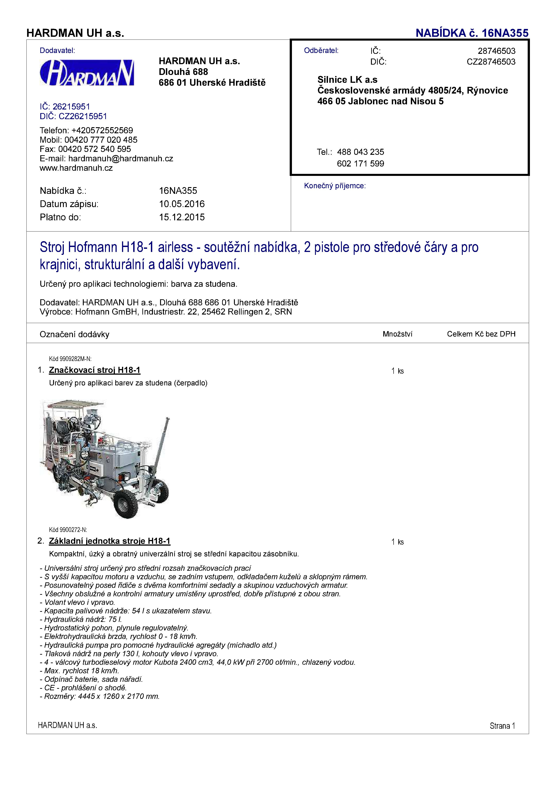
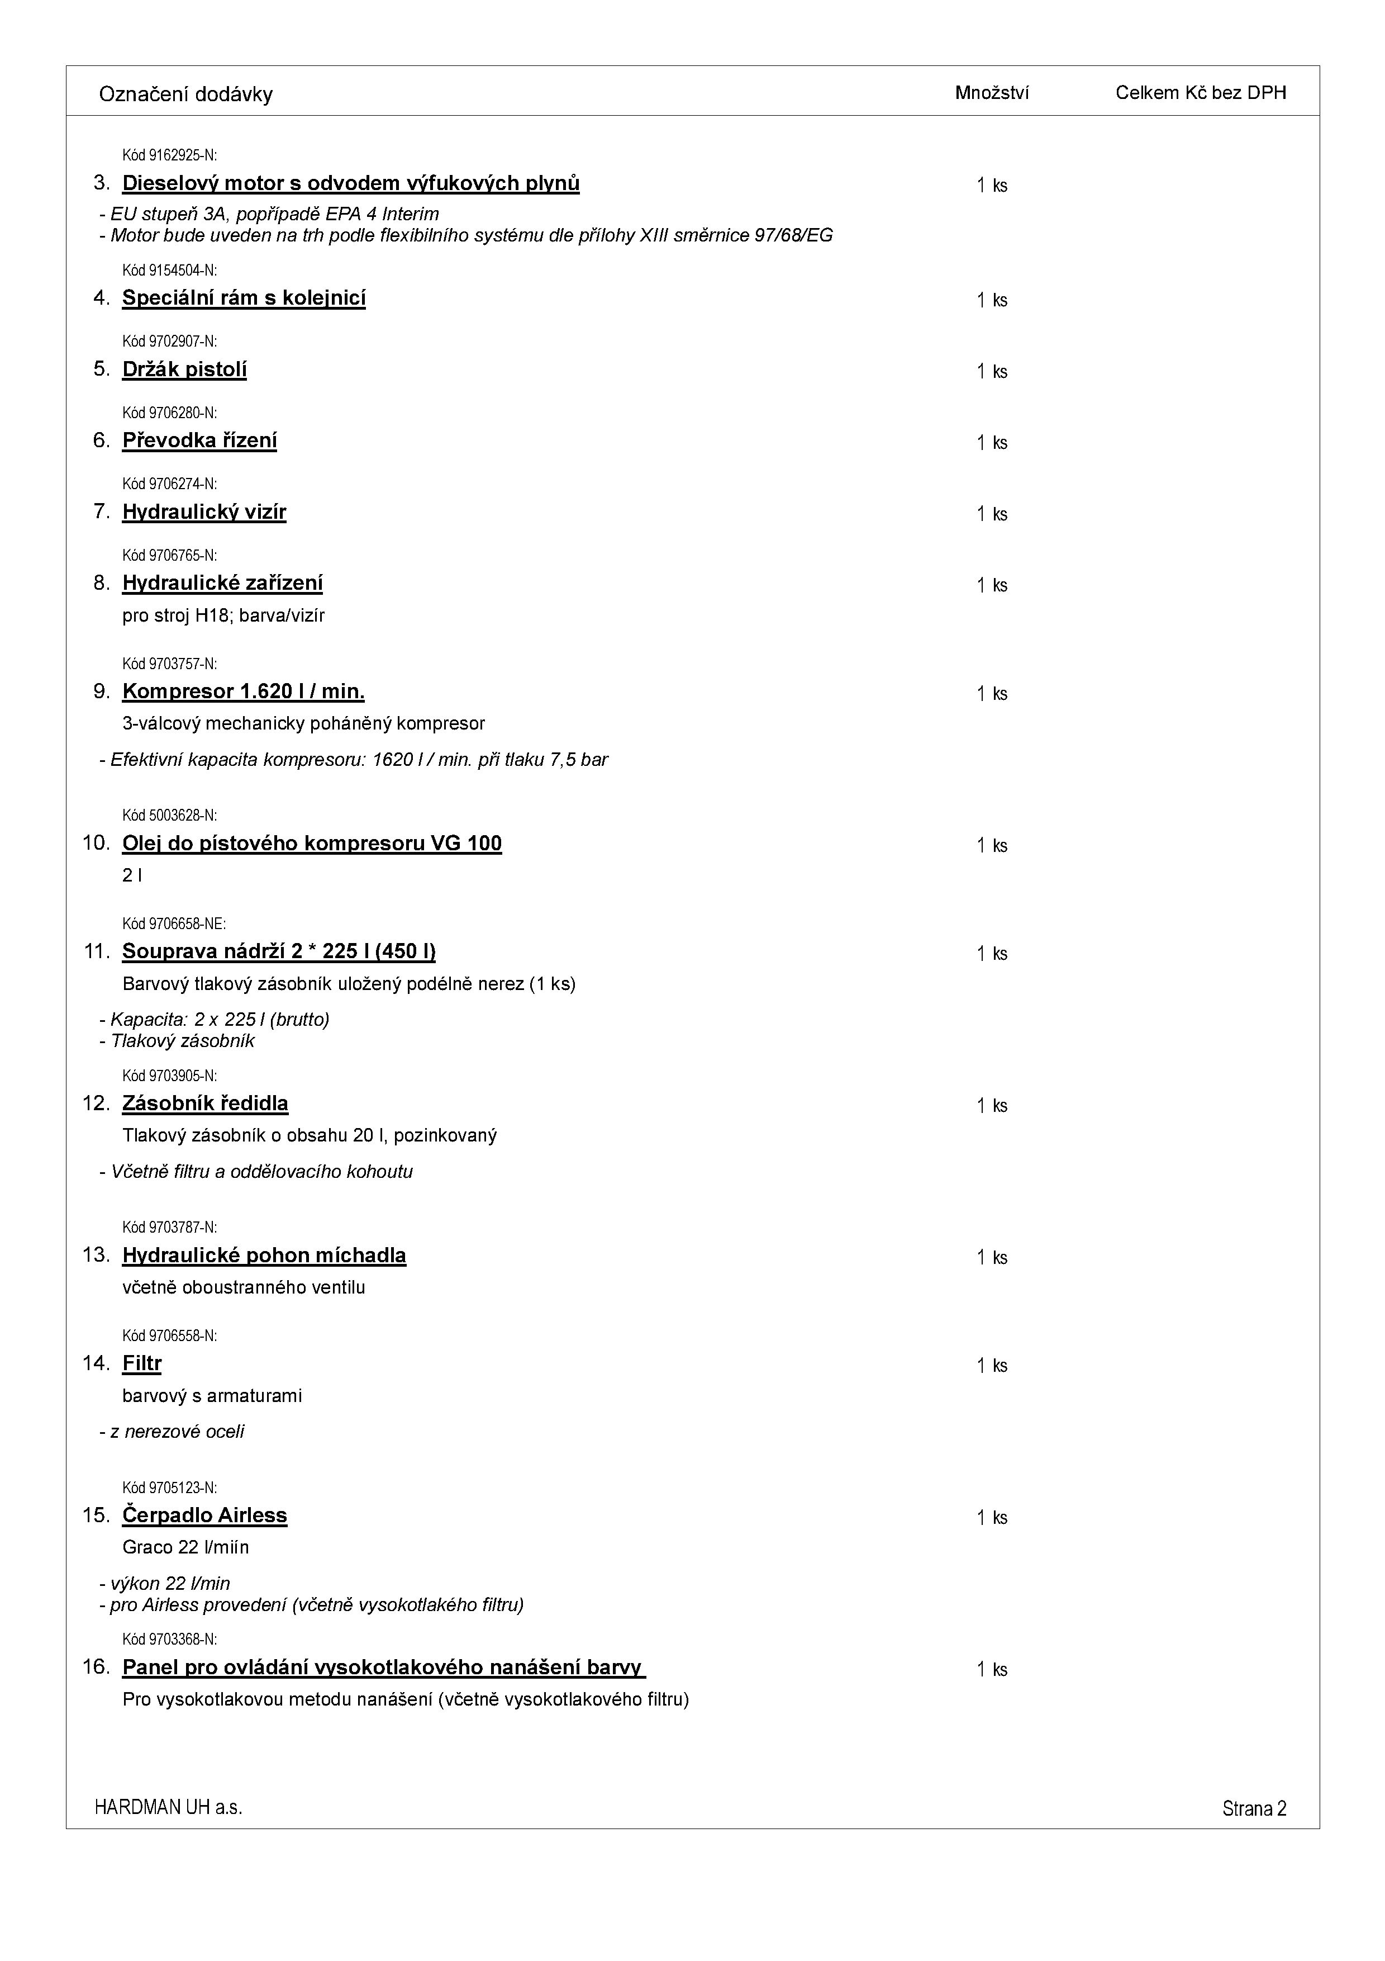
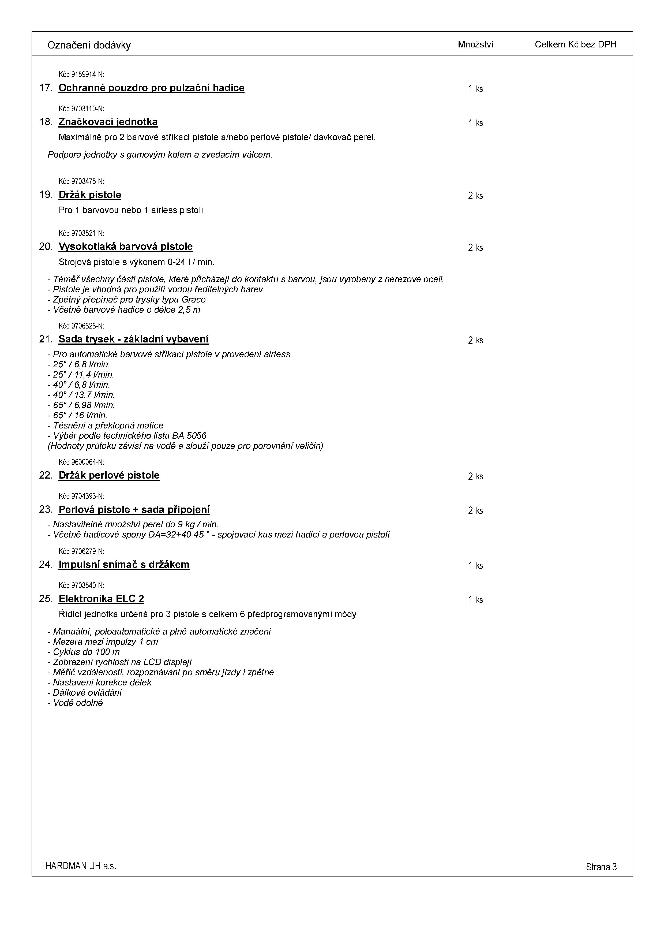
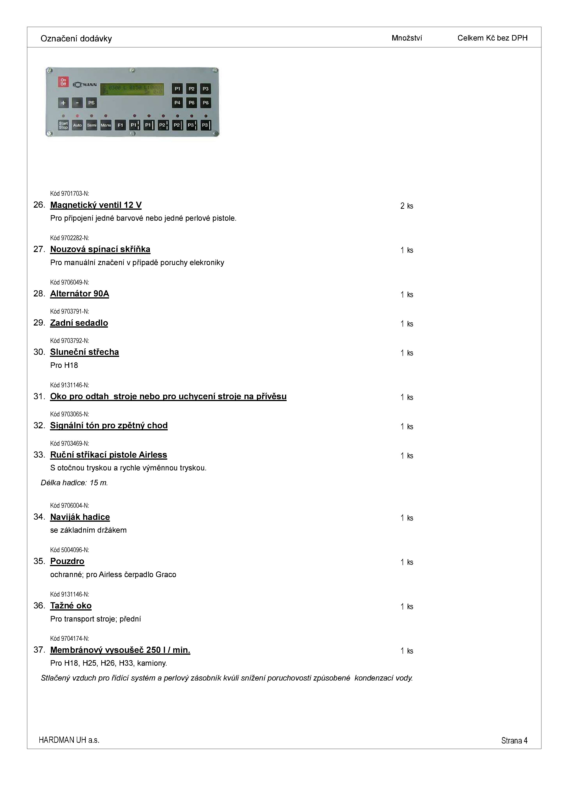
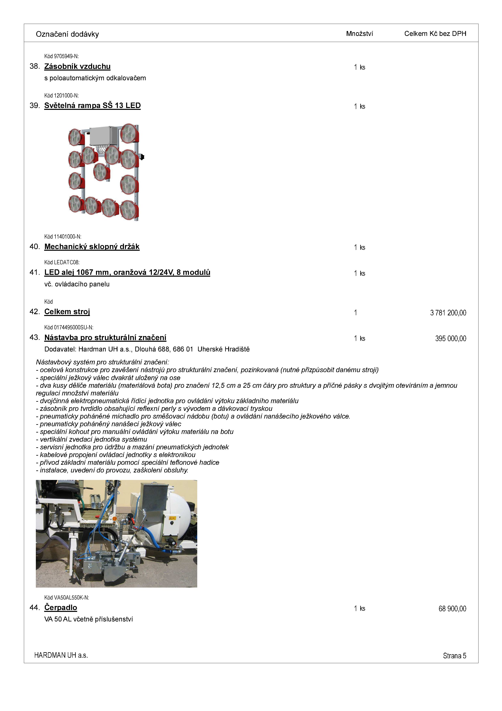
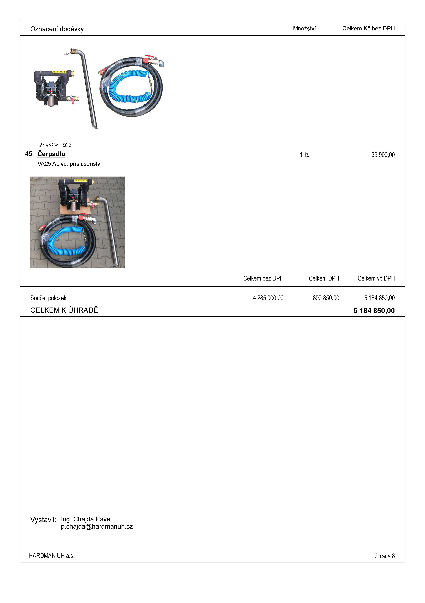

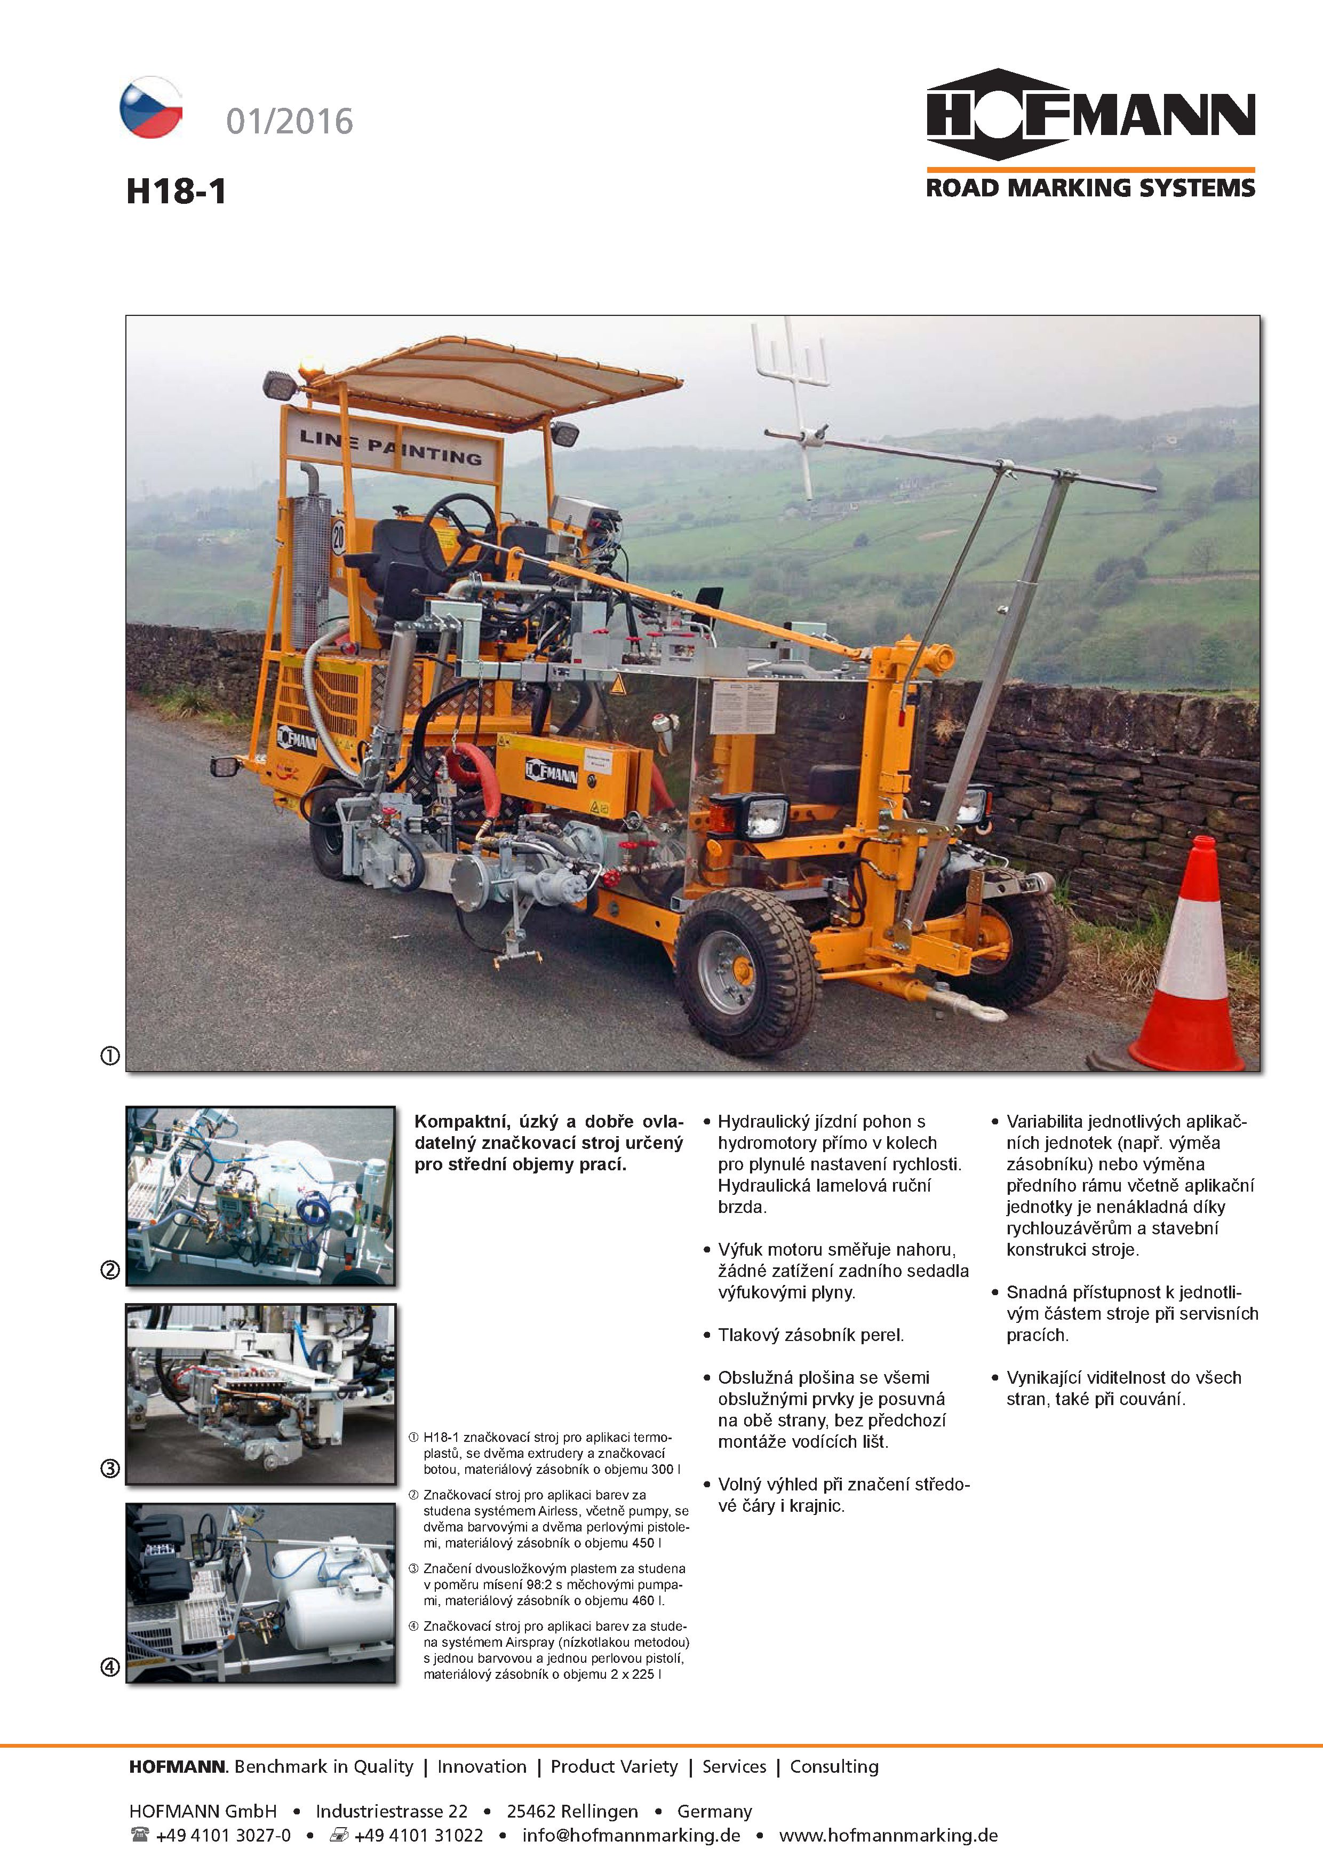
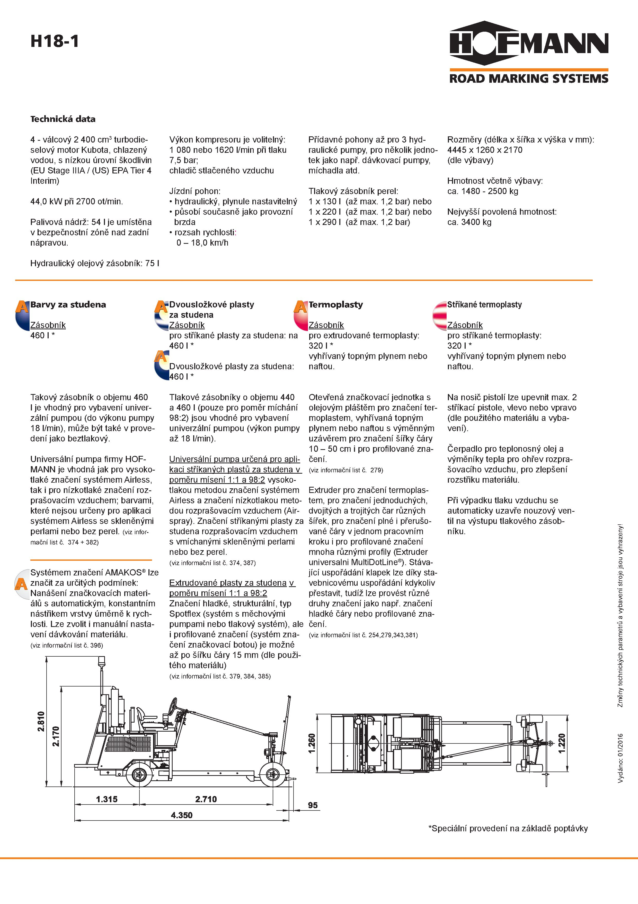

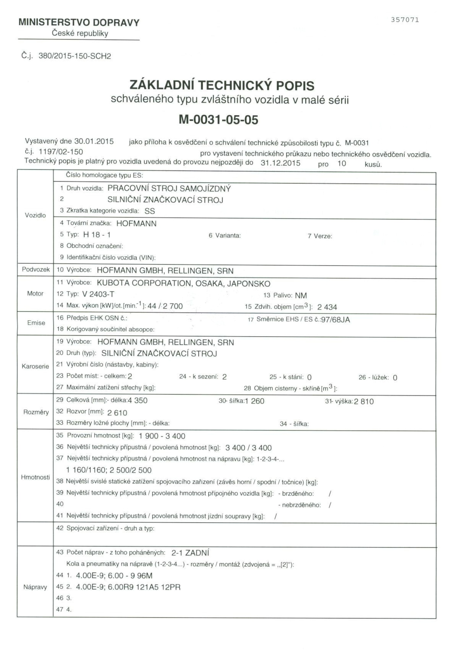
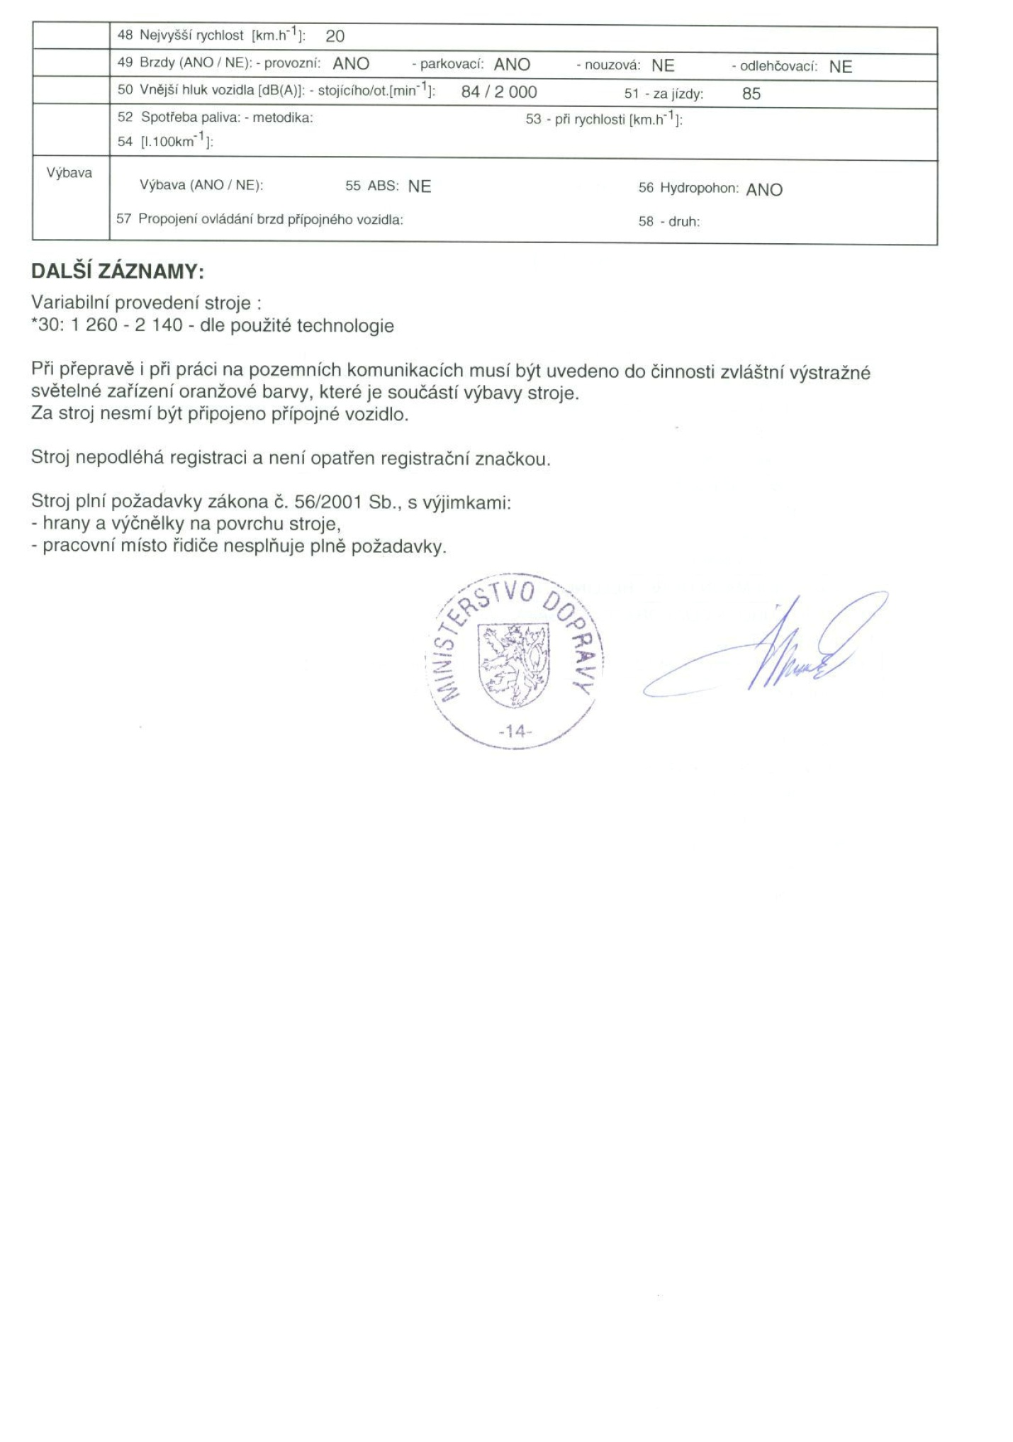
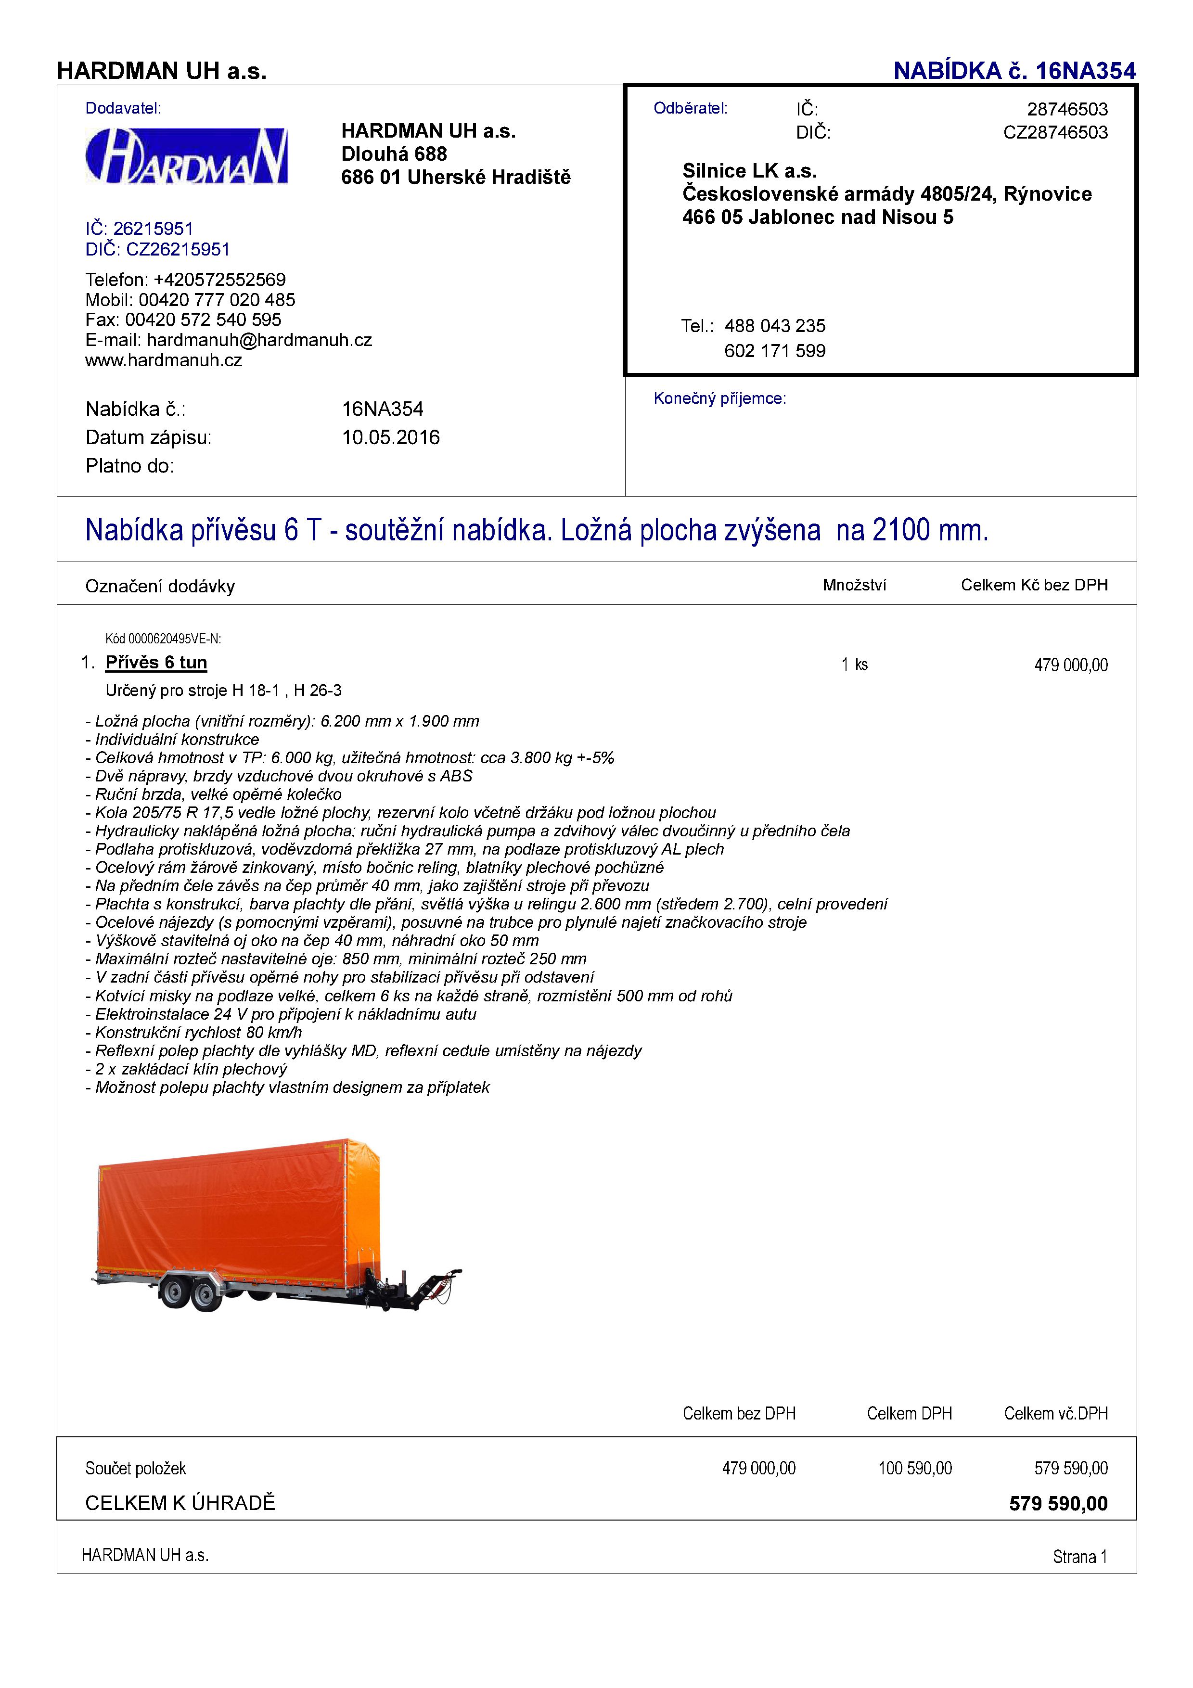

VZOR
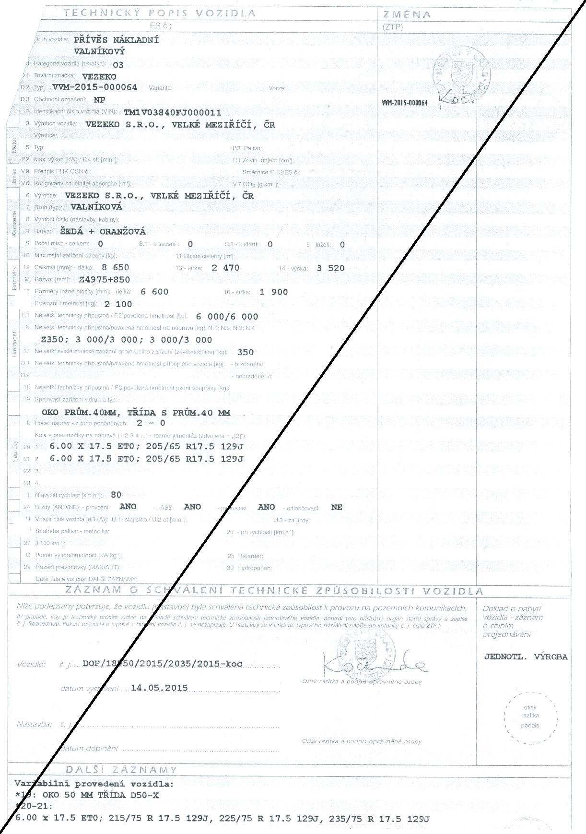

SERVISNÍ STŘEDISKO

Firma HARDMAN UH a.s. poskytuje záruční i pozáruční servis strojů na území ČR po dohodě se zákazníkem, v rámci uzavřené smlouvy.
Možnost realizace opravy buď na místě, tzn. v areálu zadavatele, nebo v místě poruchy, příp. v servisním centru firmy HARDMAN UH a.s., Dlouhá 688, 686 01 Uherské Hradiště.
Možnost telefonické konzultace na mobilním tel. č. xxxxxxxxxxxxxxxxxx, nebo xxxxxxxxxxxxxxxxx

Záruka se vztahuje na stroj – podvozek, motor a agregáty při dodržení výrobcem předepsaných pokynů k obsluze a údržbě. Nevztahuje se na běžně opotřebitelné díly jako filtry, trysky, řemeny, nebo na závady způsobené nesprávným nebo neoprávněným zásahem obsluhy stroje.

Přívěs: Servisní práce u přívěsu se provádí u specializovaného dodavatele – xxxxxxxxxxxxxxxxxxxxx
Kontakt – prostřednictvím firmy Hardman UH a.s.: xxxxxxxxxxxxxxxxxxxxxxxx

Zaškolení:
Zaškolení posádky nového stroje i přívěsu je provedeno bezplatně, v místě stanoveném odběratelem, v rámci předání stroje.

